**Le village  
et ses habitants n° 1**

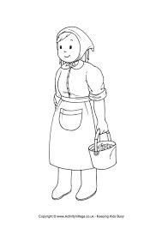

**Jean et Jacqueline1**

Jean et Jacqueline

Montent la colline

Pour en rapporter un seau d’eau;

Jean tombe, pauvre bête,

Et se casse la tête,

Puis Jacqueline le suit aussitôt.

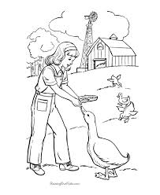

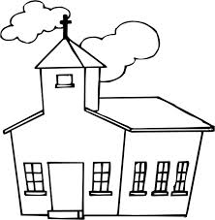

**Voici l’église1**

Voici l’église et voici le clocher;

Ouvre la porte et voici l’assemblée.

Voici le curé montant la chaire

Et le voici disant ses prières.

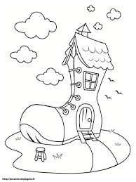

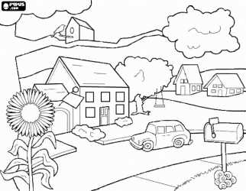

**La Mère Gigogne1**

La Mère Gigogne

Vit dans un soulier,

Elle a tant d’enfants

Qu’elle ne sait où tourner.

Elle leur donne du bouillon

Sans pain ni biscuit,

Les gronde tous fort

Et les envoie au lit.

**Où vas-tu donc, belle demoiselle? 1**

Où vas-tu donc, belle demoiselle?

Traire les vaches, monsieur, dit-elle.

Puis-je venir aussi, belle demoiselle?

Bien volontiers, monsieur, dit-elle.

Veux-tu m’épouser, belle demoiselle?

S’il vous en plaît, monsieur, dit-elle.

Que fait ton père, belle demoiselle?

Mon père est fermier, monsieur dit-elle.

Hé! Je ne peux pas t’épouser, demoiselle.

Personne ne l’a demandé, monsieur, dit-elle.